الطابور الصباحي | 8:00
الحصة الاولى | 8:15 | 9:00
الحصة الثانية | 9:00 | 9:45
الحصة الثالثة | 9:45 | 10:30
الاستراحة | 10:30 | 10:50
الحصة الرابعة | 10:50 | 11:30
الحصة الخامسة | 11:30 | 12:10
الحصة السادسة | 12:10 | 50:12

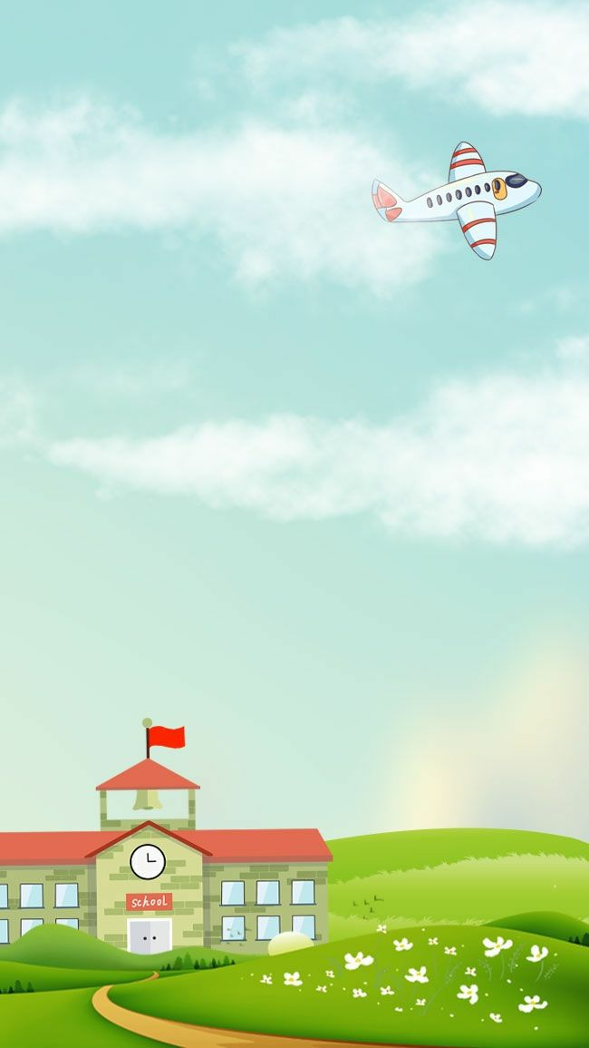
إدارة المدرسة
- ...............................
مواقيت الحصص للعام الدراسي 2025-2026 م
من الصف الرابع الي الصف السادس

